Instituto Tecnoló


Ejercicio 1. Cálculo básico de VLSM y diseño de direccionamiento

Utiliza la dirección de IPv4 172.16.128.0 /17 para diseñar un esquema de direccionamiento de máscaras de longitud variable (VLSM) que de servicio a esta red con restricciones de conectividad.
8,000 Hosts
16,000 Hosts
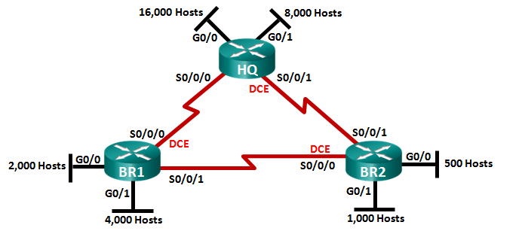
172.16.192.0 /19
172.16.128.0 /18
.192.1
.128.1

.133
.129
172.16.242.132 /30
172.16.242.128 /30
172.16.242.0 /25
.134
.130
.242.1
.224.1
172.16.224.0 /21
100 Hosts
2,000 Hosts
.138
.137
.240.1
.232.1
172.16.242.136 /30
1,500 Hosts
500 Hosts
172.16.240.0 /23
172.16.232.0 /21

- Examinar los requisitos de la red.
- ¿Cuántas subredes se necesitan? _____ 9
- ¿Cuál es la cantidad máxima de direcciones IP que se necesitan para una sola subred? _____ 16000 + 1
- ¿Cuántas direcciones IP se necesitan para cada uno de los enlaces WAN entre enrutadores? _______ 2
- ¿Cuál es el número total de direcciones IP que se necesitan? ______ 29254
- ¿Cuál es el número total de direcciones IP que están disponibles en la red 172.16.128.0 / 17? _______ 2 a la 15 = 32768
- ¿Se pueden cumplir los requisitos de direccionamiento de red utilizando la red 172.16.128.0 / 17? _______ si

- Diseñe el esquema de direccionamiento con máscaras de longitud variable (VLSM). NOTA: Tomar en cuenta una dirección extra para la interface del ruteador en la subredes Gga Ethernet.

Descripción  Subred | Total de IPs | Bits de host | Prefijo de red | Máscara de subred (decimal) | Orden | Subred | Primera dirección IP válida | Última dirección IP válida | IP Broadcast
HQ G0/0 | 8000 + 1 | 2 a la 13 – 2 = 8190  13 | 19 | 255.255.224.0 | 2 | 172.16.192.0  .224.0 | 172.16.192.1 | 172.16.223.254 | 172.16.223.255
HQ G0/1 | 16000 + 1 | 2 a la 14 – 2 =  16382  14 | 18 | 255.255.192.0 | 1 | 172.16.128.0  .192.0 | 172.16.128.1 | 172.16.191.254 | 172.16.191.255
BR1 G0/0 | 2000 + 1 | 2 a la 11 -2 =  2046  11 | 21 | 255.255.248.0 | 3 | 172.16.224.0  .232.0 | 172.16.224.1 | 172.16.231.254 | 172.16.231.255
BR1 G0/1 | 1500 + 1 | 11 | 21 | 255.255.248.0 | 4 | 172.16.232.0  .240.0 | 172.16.232.1 | 172.16.239.254 | 172.16.239.255
BR2 G0/0 | 100 + 1 | 2 a la 7 – 2 = 126  7 | 25 | 255.255.255.128 | 6 | 172.16.242.0  .128 | 172.16.242.1 | 172.16.242.126 | 172.16.242.127
BR2 G0/1 | 500 + 1 | 2 a la 9 – 2 = 510  9 | 23 | 255.255.254.0 | 5 | 172.16.240.0  .242.0 | 172.16.240.1 | 172.16.241.254 | 172.16.241.255
HQ – BR1 | 2 | 2 | 30 | 255.255.255.252 | 7 | 172.16.242.128 | 172.16.242.129 | 172.16.242.130 | 172.16.242.131
HQ – BR2 | 2 | 2 | 30 | 255.255.255.252 | 8 | 172.16.242.132 | 172.16.242.133 | 172.16.242.134 | 172.16.242.135
BR1 – BR2 | 2 | 2 | 30 | 255.255.255.252 | 9 | 172.16.242.136 | 172.16.242.137 | 172.16.242.138 | 172.16.242.139

- Escribe sobre la gráfica la subred y el prefijo de la máscara de longitud variable que será utilizado en cada subred de este nuevo esquema de direccionamiento.

- Completa la tabla con la información que se solicita escribiendo en cada renglón (exclusivamente notación punto decimal) las direcciones IP de cada una de las interfaces y las máscaras VLSM que darán servicio a este nuevo esquema de direccionamiento. Toma en cuenta las siguientes consideraciones:
- Las interfaces Giga Ethernet utilizan la primera dirección IP válida de la subred.
- Las interfaces seriales del router HQ utilizan la primera dirección IP válida de cada subred.
- Las interface s0/0/1 del router Branch1 utiliza la primera dirección IP válida de la subred.

Dispositivo | Interface | Dirección IP | Máscara de subred (decimal)
HQ | G0/0 | 172.16.192.1 | 255.255.224.0
 | G0/1 | 172.16.128.1 | 255.255.192.0
 | S0/0/0 | 172.16.242.129 | 255.255.255.252
 | S0/0/1 | 172.16.242.133 | 255.255.255.252
Branch1 | G0/0 | 172.16.224.1 | 255.255.248.0
 | G0/1 | 172.16.232.1 | 255.255.248.0
 | S0/0/0 | 172.16.242.130 | 255.255.255.252
 | S0/0/1 | 172.16.242.137 | 255.255.255.252
Branch2 | G0/0 | 172.16.242.1 | 255.255.255.128
 | G0/1 | 172.16.240.1 | 255.255.254.0
 | S0/0/0 | 172.16.242.138 | 255.255.255.252
 | S0/0/1 | 172.16.242.134 | 255.255.255.252

